Informazioni generali
Manuale officina KSD 1403 (Rev. 00_DRAFT)

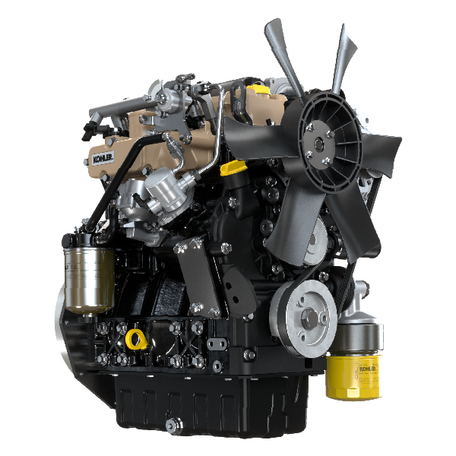

Registrazione modifiche al documento
Qualsiasi modifica di questo documento deve essere registrata dall`ente compilatore, con la compilazione della tabella.

Rilasciato da | Codice | Revisione | Data di emissione | Data revisione | Redatto da | Visto
 | KSD1403-WS

Istruzioni originali
KOHLER si riserva il diritto di modificare in qualunque momento i dati contenuti in questa pubblicazione.

Sommario
1. TITOLO 1 2
1.1. Asdfsdfsdf 2
1.2. Asdfsdfsdfggg 2

Informazioni generali

Informazioni utili
- Questo manuale contiene le istruzioni necessarie ad eseguire una corretta riparazione del motore, quindi deve essere sempre disponibile, in modo tale da poterlo consultare all’occorrenza.
- Le informazioni, le descrizioni e le illustrazioni contenute nel manuale rispecchiano la configurazione base dei motori ( Par. 1.4 e Par. 1.5 ).
- Lo sviluppo dei motori, è tuttavia continuo, pertanto le informazioni contenute all’interno di questo manuale sono soggette a variazioni senza obbligo di preavviso.
- KOHLER si riserva il diritto di apportare, in qualsiasi momento, eventuali modifiche ai motori per motivi di carattere tecnico o commerciale.
- Tali modifiche non obbligano KOHLER ad intervenire sulla produzione commercializzata fino a quel momento, né a considerare il presente manuale inadeguato.
- I paragrafi, le tabelle e le figure sono numerate per capitolo e seguite dal numero progressivo di paragrafo, tabella e/o figura.
Es: Par. 1.3 - capitolo 1 paragrafo 3 .
Tab. 2.4 - capitolo 2 tabella 4 .
Fig. 4.5 - capitolo 4 figura 5 .
NOTA: I paragrafi possono contenere dei sottoparagrafi.

- Tutti i termini tecnici, componenti specifici e simbologia (Tab. 15.1) che sono presenti nel manuale, sono elencati e descritti all'interno del glossario, consultabile al (Cap. 15) .
- I riferimenti degli oggetti descritti nel testo e in figura sono indicati tramite lettere e numeri (in nero), le quali sono sempre e solo inerenti al paragrafo che si sta consultando a meno che non vi siano specifici richiami ad altre figure o paragrafi.
- I riferimenti di quote sono indicati tramite lettere e numeri.
- Altri riferimenti importanti sono evidenziati in rosso .
- Il segno ( ) dopo il titolo di un paragrafo, indica che tale operazione non è necessaria al fine dello smontaggio motore, tuttavia tali operazioni sono presenti allo scopo di illustrare lo smontaggio dei componenti.
- Eventuali integrazioni che KOHLER riterrà opportuno fornite in seguito dovranno essere conservate unitamente al manuale e considerate parte integrante di esso.
- Le informazioni qui riportate sono di proprietà esclusiva della KOHLER , pertanto non sono permesse riproduzioni o ristampe nè parziali nè totali senza il permesso espresso della KOHLER .

1.1.1 Informazioni utili su: sicurezza - anti-infortunistica - impatto ambientale

- Prima di procedere alla riparazione - movimentazione del motore, è doveroso leggere interamente il Cap. 3 , il quale contiene importanti informazioni sulle procedure da seguire per la sicurezza e per l'ambiente.

Identificazione costruttore e motore
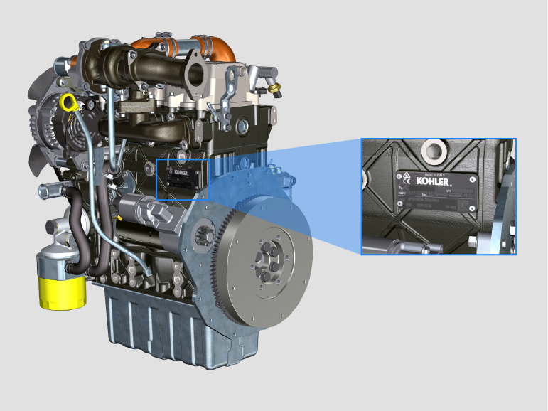
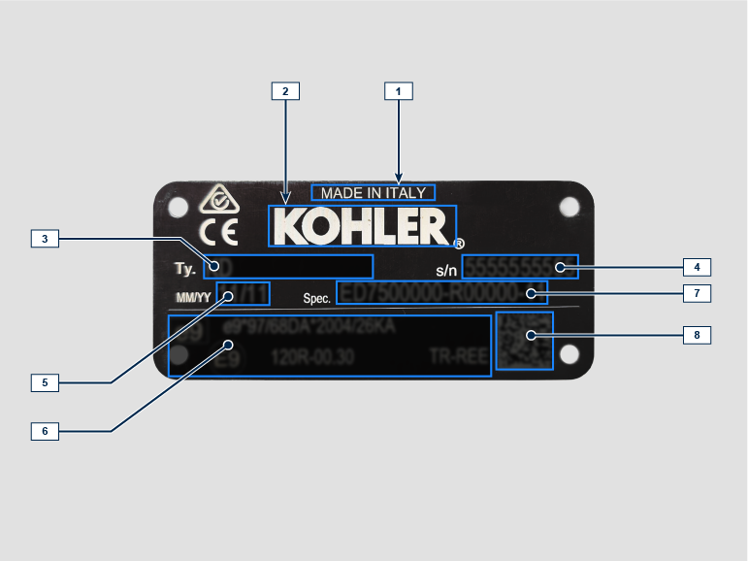

Pos. | Descrizione
1 | Luogo di produzione
2 | Identificazione costruttore
3 | Modello motore
4 | Matricola identificazione motore
5 | Mese e anno di produzione
6 | Dati di omologazione
7 | Versione motore
8 | Data matrix

Etichette omologazioni
1.7.1 Etichetta per Norme EPA (esempio di compilazione)

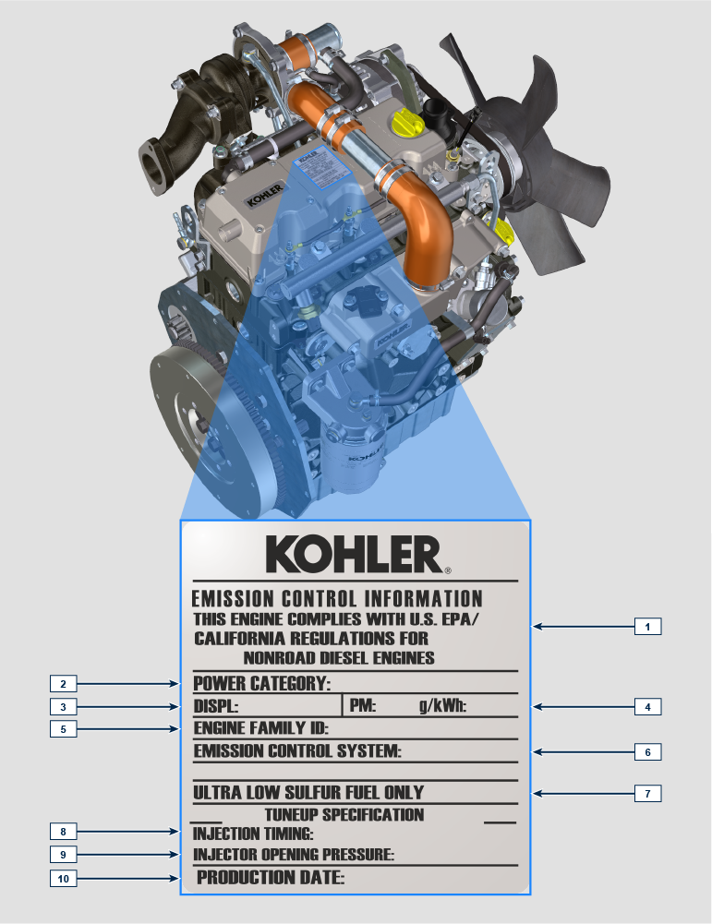

POS. | DESCRIZIONE
1 | Indicazione dell'anno corrispondente al rispetto della normativa
2 | Categoria di potenza (kW)
3 | Cilindrata motore
4 | Indicazione dell'emissione particolato (g/kWh)
5 | N° identificazione famiglia motore
6 | Sistema di controllo emissioni = ECS
7 | Carburante a basso contenuto di zolfo
8 | Indicazione dell'anticipo iniezione
9 | Pressione all'apertura dell'elettroiniettore (bar)
10 | Data di produzione (esempio: 2013.GEN)

1.7.2 Etichetta per Norme Cina (esempio di compilazione)

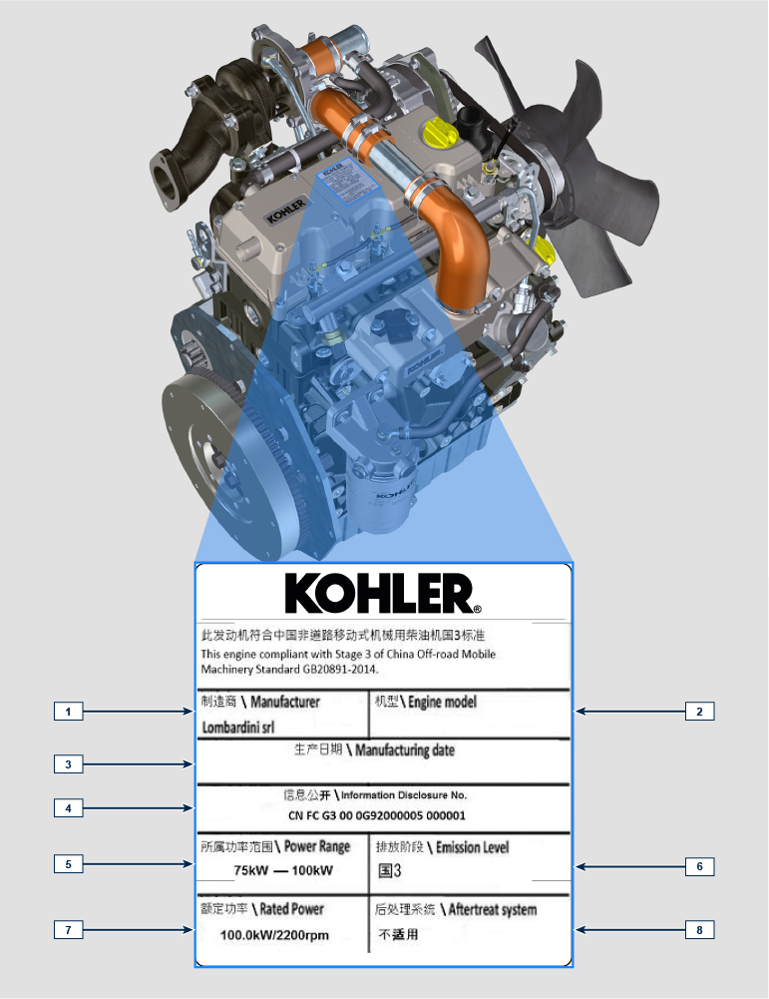

POS. | DESCRIZIONE
1 | Produttore
2 | Modello motore
3 | Data di produzione
4 | N° certificazione emissioni Cina
5 | Intervallo di potenza (kW)
6 | Livello emissioni
7 | Potenza
8 | Sistema post-trattamento

1.7.3 Etichetta per Norme Corea (esempio di compilazione)

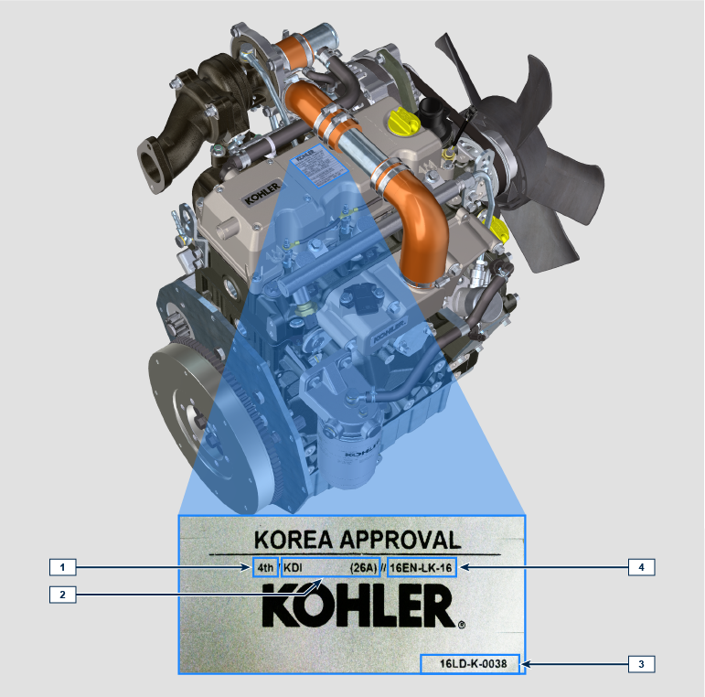

POS. | DESCRIZIONE
1 | Tier 4 Final
2 | Modello motore
3 | Data di produzione e codice costruttore
4 | N° certificazione emissioni Corea

Identificazione componenti interni principali del motore
VISTA LATO SCARICO
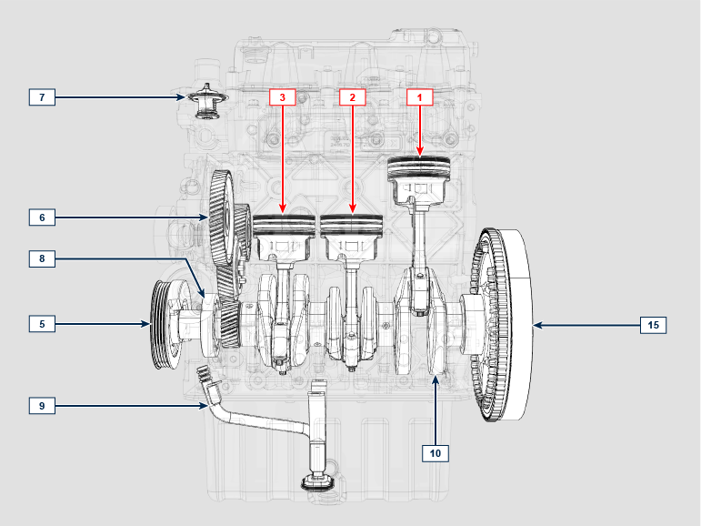
Fig 1.5
VISTA LATO VOLANO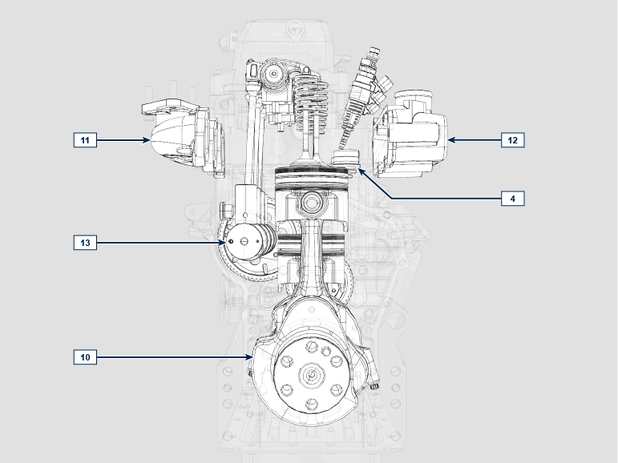
Fig 1.6

VISTA LATO DISTRIBUZIONE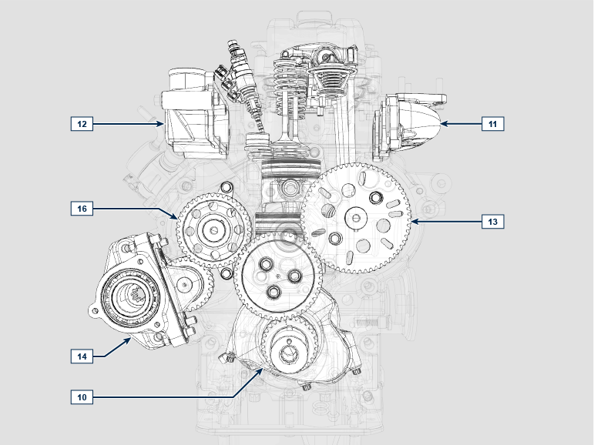
Fig 1.7

Nei capitoli successivi vengono richiamati dei riferimenti operativi, al fine di orientarsi con chiarezza sul motore, in questo paragrafo vengono illustrati tali riferimenti che possono essere riconosciuti tramite alcuni componenti interni principali.

Consultare sempre questo paragrafo in caso di necessità per effettuare operazioni complesse.

Tab 1.2
POS. | DESCRIZIONE
1 | Cilindro/Pistone N. 1
2 | Cilindro/Pistone N. 2
3 | Cilindro/Pistone N. 3
4 | Precamera iniezione carburante *
5 | Puleggia albero a gomito (2 ª PTO)
6 | Ingranaggi distribuzione
7 | Valvola termostatica
8 | Pompa olio
9 | Tubo aspirazione olio
10 | Albero a gomito
11 | Collettore di scarico
12 | Collettore di aspirazione
13 | Albero a camme comando distribuzione *
14 | 3a/4a PTO *
15 | Volano (1 ª PTO)
16 | Albero a camme comando pompa iniezione carburante *

Identificazione componenti motore
/documents/Manuals/11144/Cap_1_03.png
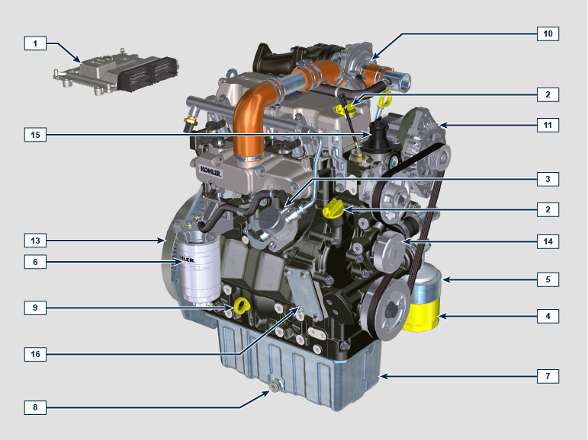
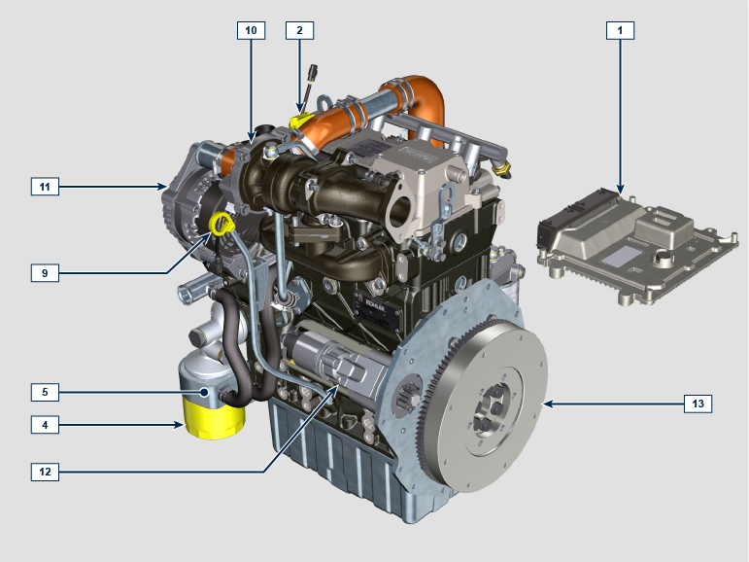

NOTA: Alcuni componenti hanno lo scopo puramente illustrativo, possono subire variazioni o non sono forniti da Kohler.

POS. | DESCRIZIONE
1 | ECU
2 | Tappo rifornimento olio
3 | Pompa iniezione carburante
4 | Filtro olio
5 | Oil cooler
6 | Filtro carburante
7 | Coppa olio
8 | Tappo scarico olio
9 | Asta livello olio
10 | Turbocompressore (solo versioni TC e TCA)
11 | Alternatore
12 | Motorino avviamento
13 | Volano
14 | Pompa liquido refrigerante
15 | Valvola termostatica
16 | Predisposizione 3a/4a PTO

